Urząd Miejski w Drezdenku

Referat Gospodarki Gminnej i Ochrony Środowiska
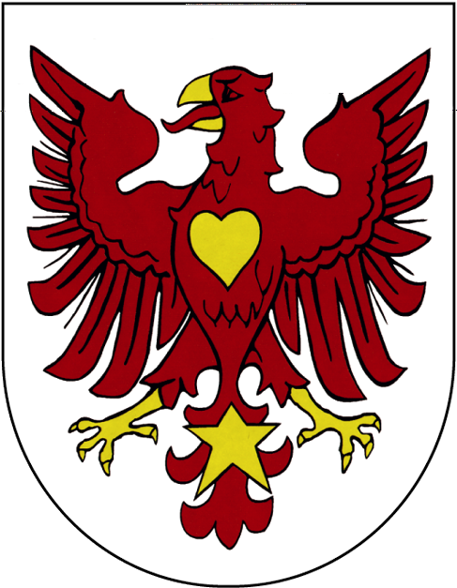

Karta usługi

GG9
wydanie 17

Wydawanie zezwoleń na sprzedaż napojów alkoholowych na dostarczanie żywności na imprezy zamknięte organizowane w czasie i miejscu wyznaczonym przez klienta, w oparciu o zawartą z nim umowę

- Jak załatwić?
- Wypełnić i złożyć wniosek na obowiązującym formularzu (f – GG9 lub ).
- Co zabrać?
- Dokument stwierdzający udzielenie pełnomocnictwa oraz dowód uiszczenia opłaty skarbowej w kwocie 17 zł - w przypadku ustanowienia pełnomocnika.
- Gdzie załatwić?
- Wydawanie formularzy i składanie wniosków - Biuro Obsługi Klienta(parter), pokój nr 5, tel. 95 762 29 63.
- Odbiór zezwolenia - Referat Gospodarki Gminnej i Ochrony Środowiska- ul. Ogrodowa 1, 66-530 Drezdenko tel. 95 763 81 02.
- Termin realizacji:
- Wnioski o wydanie zezwolenia rozpatrywane są w terminie do 30 dni od dnia złożenia kompletnego wniosku.
- W przypadku konieczności uzupełnienia wniosku, termin biegnie od dnia wpływu uzupełnionego wniosku.
- Opłaty :
- Opłatę za korzystanie z zezwolenia wnosi się na rachunek Urzędu Miejskiego w Drezdenku Lubusko-Wielkopolski Bank Spółdzielczy z siedzibą w Drezdenku 19836200050000011420000020.
- Przedsiębiorca rozpoczynający działalność powinien wnieść opłatę przed wydaniem zezwolenia, w wysokości:
A – 525 zł na sprzedaż napojów alkoholowych zawierających do 4,5% alkoholu oraz na piwo,
B – 525 zł na sprzedaż napojów zawierających powyżej 4,5% do 18% alkoholu (z wyjątkiem piwa),
C – 2100 zł na sprzedaż napojów zawierających powyżej 18% alkoholu.
Opłata, o której mowa, dotyczy przedsiębiorców rozpoczynających działalność gospodarczą w tym zakresie.
- Przedsiębiorcy, prowadzący sprzedaż napojów alkoholowych w roku poprzednim, są obowiązani do złożenia do dnia 31 stycznia pisemnego oświadczenia o wartości sprzedaży poszczególnych rodzajów napojów alkoholowych w punkcie sprzedaży w roku poprzednim. Jeżeli roczna wartość sprzedaży napojów alkoholowych w roku poprzednim przekroczyła:
A – 37.500 zł dla napojów alkoholowych o zawartości do 4,5% alkoholu oraz na piwo - przedsiębiorca winien wnieść opłatę w wysokości 1,4% ogólnej wartości sprzedaży tych napojów w roku poprzednim,
B – 37.500 zł dla napojów alkoholowych o zawartości powyżej 4,5% do 18% alkoholu , (z wyjątkiem piwa) – przedsiębiorca winien wnieść opłatę w wysokości 1,4% ogólnej wartości sprzedaży tych napojów w roku poprzednim,
C – 77.000 zł dla napojów alkoholowych o zawartości powyżej 18% alkoholu – przedsiębiorca winien wnieść opłatę w wysokości 2,7 % ogólnej wartości sprzedaży tych napojów w roku poprzednim.
- Opłaty w/w są wnoszone w każdym roku kalendarzowym objętym zezwoleniem
w trzech równych ratach w terminach do 31 stycznia, 31 maja i 30 września danego roku
kalendarzowego.
- W roku nabycia zezwolenia lub utraty jego ważności, opłaty za korzystanie z zezwoleń alkoholowych dokonuje się w wysokości proporcjonalnej do okresu ważności zezwolenia.
- Wartość sprzedaży należy obliczać oddzielnie dla każdego rodzaju napojów alkoholowych.
- Do dokumentu stwierdzającego udzielenie pełnomocnictwa należy dołączyć dowód wniesienia opłaty skarbowej w wysokości 17 zł.
- Wniosek o wydanie zezwolenia oraz załączniki do wniosku – nie podlegają opłacie skarbowej.

- Tryb odwoławczy:

- Odwołanie od decyzji wnosi się do Samorządowego Kolegium Odwoławczego w Gorzowie Wlkp. ul. B. Chrobrego 31, w terminie 14 dni od daty doręczenia, za pośrednictwem Burmistrza Drezdenka.
- W trakcie biegu terminu do wniesienia odwołania strona może zrzec się prawa do wniesienia odwołania wobec organu administracji publicznej, który wydał decyzję.
- Z dniem doręczenia organowi administracji publicznej oświadczenia o zrzeczeniu się prawa do wniesienia odwołania przez ostatnią ze stron postępowania, decyzja ta staje się ostateczna i prawomocna.
- Dodatkowe informacje:
- Przedsiębiorcom, których działalność polega na dostarczaniu żywności na imprezy zamknięte organizowane w czasie i miejscu wyznaczonym przez klienta, w oparciu o zawartą z nim umowę, zezwolenia na sprzedaż napojów alkoholowych mogą być wydawane na okres do dwóch lat.

- Podstawa prawna
- Ustawa z 26 października 1982 r. o wychowaniu w trzeźwości i przeciwdziałaniu alkoholizmowi (t. j. Dz. U. z 2023 r., poz. 2151 ze zm.).

http://www.bip.drezdenko.pl/

